临淄区商务局
2021年政府信息公开工作年度报告

本报告按照《国务院办公厅政府信息与政务公开办公室关于印发<中华人民共和国政府信息公开工作年度报告格式>的通知》(国办公开办函〔2021〕30号)和《中华人民共和国政府信息公开条例》要求编制，全文包括总体情况、主动公开政府信息情况、收到和处理政府信息公开申请情况、政府信息公开行政复议及行政诉讼情况、政府信息公开工作存在的主要问题及改进情况、其他需要报告的事项。本年度报告中所列数据统计期限从2021年1月1日到12月31日止。本报告的电子版可在临淄区商务局政务网站http://www.linzi.gov.cn/gongkai/site_lzqswj/下载。
一、总体情况
2021年临淄区商务局在区委、区政府的正确领导下，严格按照《中华人民共和国政府信息公开条例》规定，坚持以规范管理为载体，不断创新公开体制，提高工作水平，努力保障公民、法人和其他组织依法获取政府信息，提高政府工作透明度，充分发挥政府信息对人民群众生产、生活和经济社会活动的服务作用。2021年度本机关主动公开政府信息33条。具体情况如下：

（一）2020年法定主动公开内容。其中业务工作6条、规划计划1条、机构职能1条、政府信息公开指南1条、政府信息公开年度报告1条、法规公文1条、重要部署执行公开1条、财政预决算信息3条、“双随机、一公开”信息1条、其他17条。（以下为部分主动公开信息截图。）
图一：财政信息公开截图
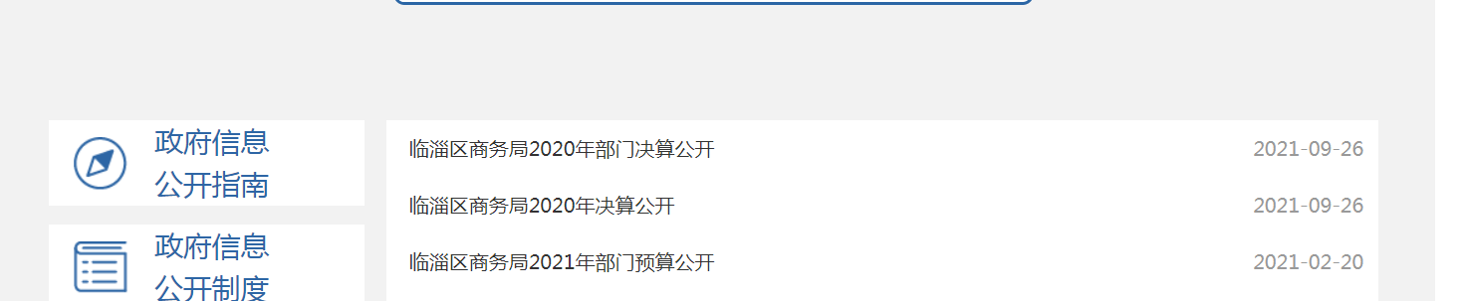图二：管理和服务公开截图
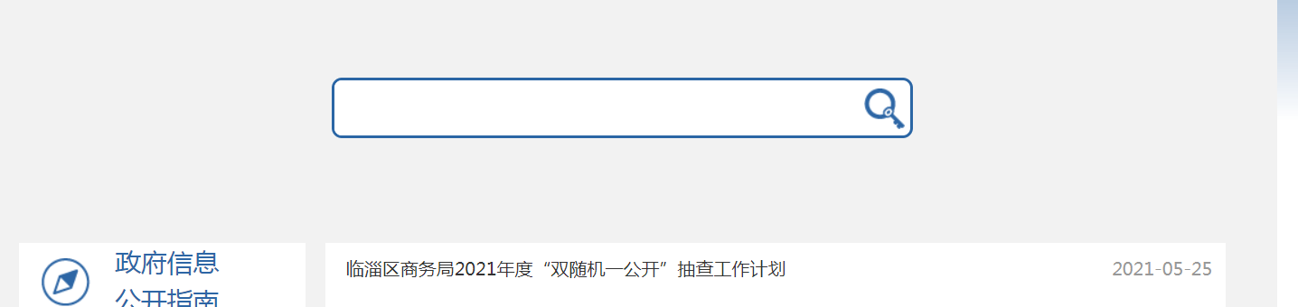图三：业务工作部分截图
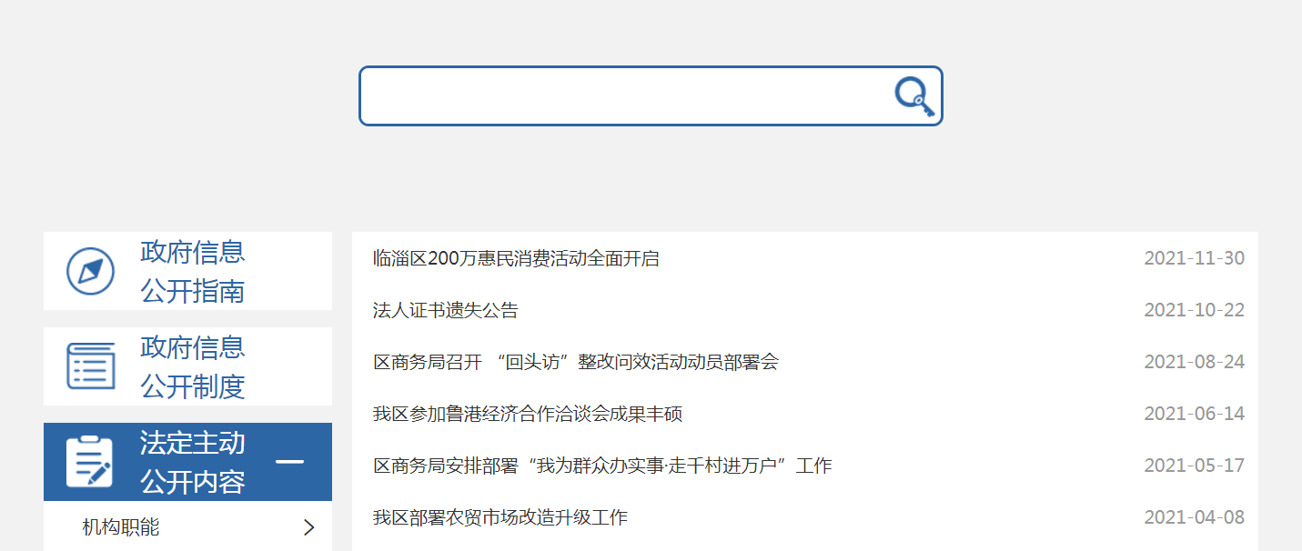二、主动公开政府信息情况

第二十条 第 （一） 项
信息内容 | 本年制发件数 | 本年废止件数 | 现行有效件数
规章 | 0 | 0 | 0
行政规范性文件 | 0 | 0 | 0
第二十条 第 （五） 项
信息内容 | 本年处理决定数量
行政许可 | 0
第二十条 第 （六） 项
信息内容 | 本年处理决定数量
行政处罚 | 0
行政强制 | 0
第二十条 第 （八） 项
信息内容 | 本年收费金额 （单位 ：万元）
行政事业性收费 | 0

三、收到和处理政府信息公开申请情况
（本列数据的勾稽关系为：第一项加第二项之和，等于第三项加第四项之和） |  |  | 申请人情况
 |  |  | 自然人 | 法人或其他组织 |  |  |  |  | 总计
 |  |  |  | 商业企业 | 科研机构 | 社会公益组织 | 法律服务机构 | 其他
一、本年新收政府信息公开申请数量 |  |  |  |  |  |  |  |  | 0
二、上年结转政府信息公开申请数量 |  |  |  |  |  |  |  |  | 0
三、本年度办理结果 | （一）予以公开 |  |  |  |  |  |  |  | 0
 | （二）部分公开（区分处理的，只计这一情形，不计其他情形） |  |  |  |  |  |  |  | 0
 | （三）不予公开 | 1．属于国家秘密 |  |  |  |  |  |  | 0
 |  | 2．其他法律行政法规禁止公开 |  |  |  |  |  |  | 0
 |  | 3．危及“三安全一稳定” |  |  |  |  |  |  | 0
 |  | 4．保护第三方合法权益 |  |  |  |  |  |  | 0
 |  | 5．属于三类内部事务信息 |  |  |  |  |  |  | 0
 |  | 6．属于四类过程性信息 |  |  |  |  |  |  | 0
 |  | 7．属于行政执法案卷 |  |  |  |  |  |  | 0
 |  | 8．属于行政查询事项 |  |  |  |  |  |  | 0
 | （四）无法提供 | 1．本机关不掌握相关政府信息 |  |  |  |  |  |  | 0
 |  | 2．没有现成信息需要另行制作 |  |  |  |  |  |  | 0
 |  | 3．补正后申请内容仍不明确 |  |  |  |  |  |  | 0
 | （五）不予处理 | 1．信访举报投诉类申请 |  |  |  |  |  |  | 0
 |  | 2．重复申请 |  |  |  |  |  |  | 0
 |  | 3．要求提供公开出版物 |  |  |  |  |  |  | 0
 |  | 4．无正当理由大量反复申请 |  |  |  |  |  |  | 0
 |  | 5．要求行政机关确认或重新出具已获取信息 |  |  |  |  |  |  | 0
 | （六）其他处理 | 1.申请人无正当理由逾期不补正、行政机关不再处理其政府信息公开申请 |  |  |  |  |  |  | 0
 |  | 2.申请人逾期未按收费通知 要求缴纳费用、行政机关不再处理其政府信息公开申请 |  |  |  |  |  |  | 0
 |  | 3.其他 |  |  |  |  |  |  | 0
 | （七）总计 |  |  |  |  |  |  |  | 0
四、结转下年度继续办理 |  |  |  |  |  |  |  |  | 0

四、政府信息公开行政复议、行政诉讼情况
行政复议 |  |  |  |  | 行政诉讼
结果维持 | 结果纠正 | 其他结果 | 尚未审结 | 总计 | 未经复议直接起诉 |  |  |  |  | 复议后起诉
 |  |  |  |  | 结果维持 | 结果纠正 | 其他结果 | 尚未审结 | 总计 | 结果维持 | 结果纠正 | 其他结果 | 尚未审结 | 总计
0 | 0 | 0 | 0 | 0 | 0 | 0 | 0 | 0 | 0 | 0 | 0 | 0 | 0 | 0

五、存在的主要问题及改进情况
（一）存在的问题：2021年政务信息公开工作由于领导高度重视，政务信息公开工作初步取得成效，但同时存在的问题也比较突出，主要表现在公开信息公开不够及时；公开形式、公开内容单一；公开内容偏少不够全面等。
（二）改进情况：2020年，我们将积极做好以下几个方面的工作：一是进一步建立完善政务信息公开工作制度，规范信息公开流程，及时更新目录内容，不断提高政务信息公开的规范性和质量，促进我局政府信息公开工作向制度化、规范化发展。二是完善主动公开的政府信息目录。重点做好机构职能、法律法规政策、发展规划、行政执法及动态信息的信息整理和分类，保证信息内容的完整性。三是进一步做好政务信息公开内容保障。要充分发挥其第一平台的作用，及时更新内容和图片，加大政务信息内容全方面公开力度，切实保证公开的内容既信息量大质量又高，更好的让公众了解商务工作。
六、其他需要报告的事项
（一）区商务局依据《政府信息公开信息处理费管理办法》收取信息处理费为0。
（二）2021年区商务局共收到区政协十届五次会议20、35、36、87、101共计5项提案。对收到的全部提案建议区商务局进行了认真办理，办结率100%、满意率100%，并及时公开办理情况报告，接受社会监督。

